湘潭五医院王晓主任应邀来校开展《管理压力，促进心理健康》讲座
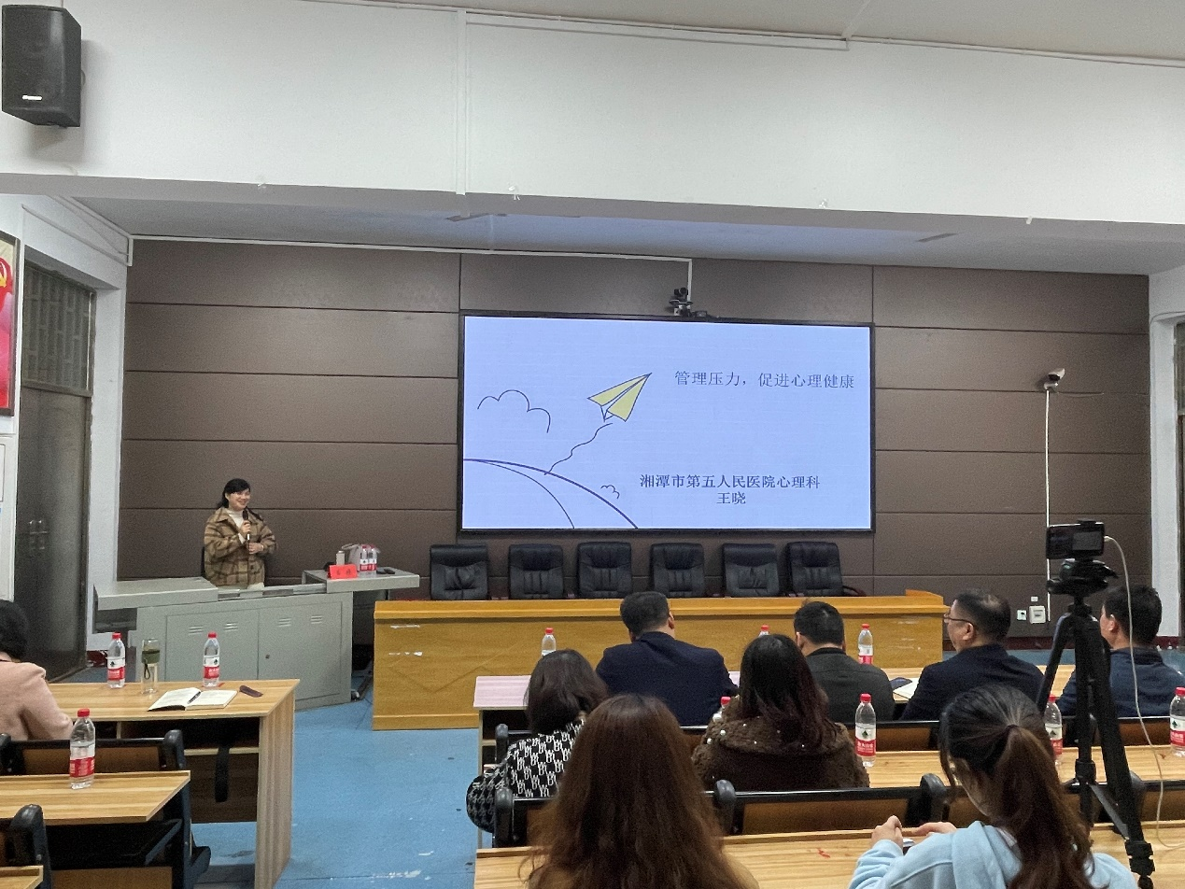
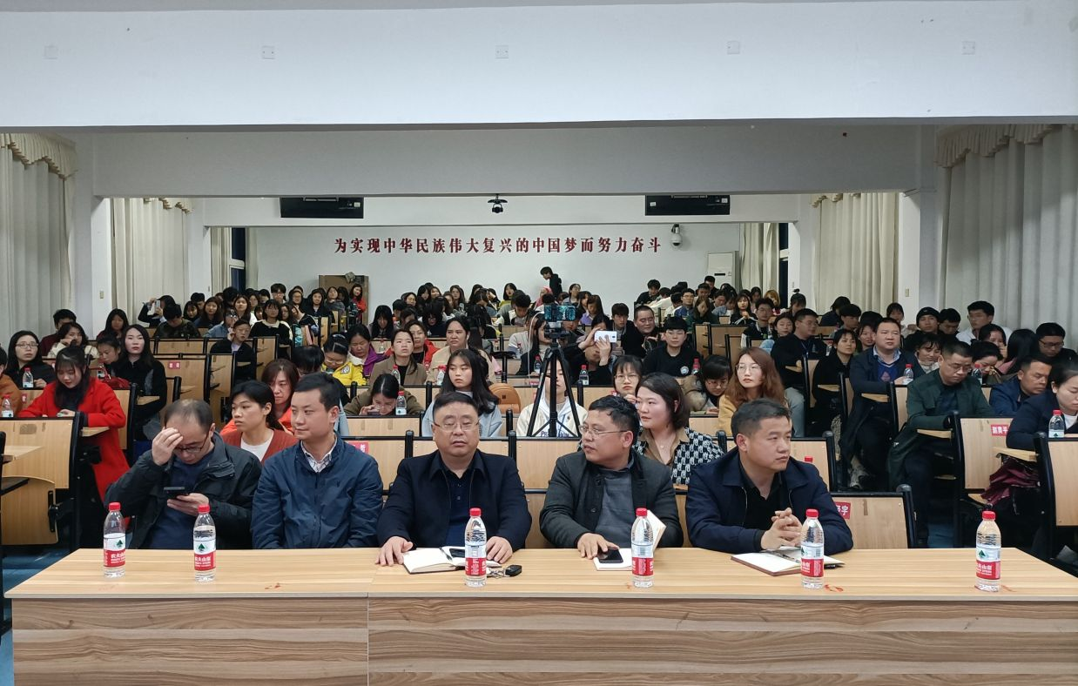

4月13日晚上19:00，湘潭市第五人民医院临床心理科大主任王晓应邀来我校做了《管理压力，促进心理健康》的心理健康教育讲座。校党委副书记左泽文，学生处，各二级学院党总支副书记、辅导员、班主任，校院班寝四级学生心理干部等相关人员230余人参加了本次活动。
王晓主任具有多年的临床经验，擅长失眠、抑郁、焦虑等心理精神疾病的诊治和心理咨询。王晓结合所接触抑郁症患者的情况指出评估心理问题的衡量方式及一些常见的神经症，由浅入深地讲述了抑郁情绪到神经症性抑郁症，再到最严重的精神病性抑郁等知识，并且从心理学角度出发，深入分析压力给人带来的利与弊，还通过大量的案例分析，技巧传授，与大家分享了不同的压力所带来的影响。引导大家积极应对压力，理性面对压力。
本次讲座是我校和湖南省第二人民医院、湘潭市第五人民医院签订校医联动合作协议后举办的首场专家讲座，讲座全程通过易班进行直播，观看人数达1600余人。校心理委员联合会主席张绍胤表示：“通过专家本次通俗易懂、深入浅出的讲授，增强了我们对抑郁症和心理压力管理的进一步认识，对我们如何甄别学生心理健康状况，做好朋辈辅导有很好的指导作用。”

